Міністерство освіти і науки України

Національний технічний університет

«Дніпровська політехніка»



**Лабораторна робота № 1**

Створення електронного підпису

З дисципліни “Аналіз програмного забезпечення”

Виконав: Cтудент

гр. 124-21-ск-1

Бантюк Ігор Ігорович

Дніпро – 2023

**Створення ЕПЦ**

1. Створимо документ у форматі PDF з наступним вмістом:

Мене звати Ігор. Я навчаюсь у Національний технічному університеті «Дніпровська політехніка», на спеціальності 124 «Системний аналіз». Група 124-21ск-1

1. У застосунку чи на сайті ПриватБанку у розділі Бізнес → Електронний Цифровий Підпис для фіз.особи підтвердимо дані та отримаємо цифровий підпис.

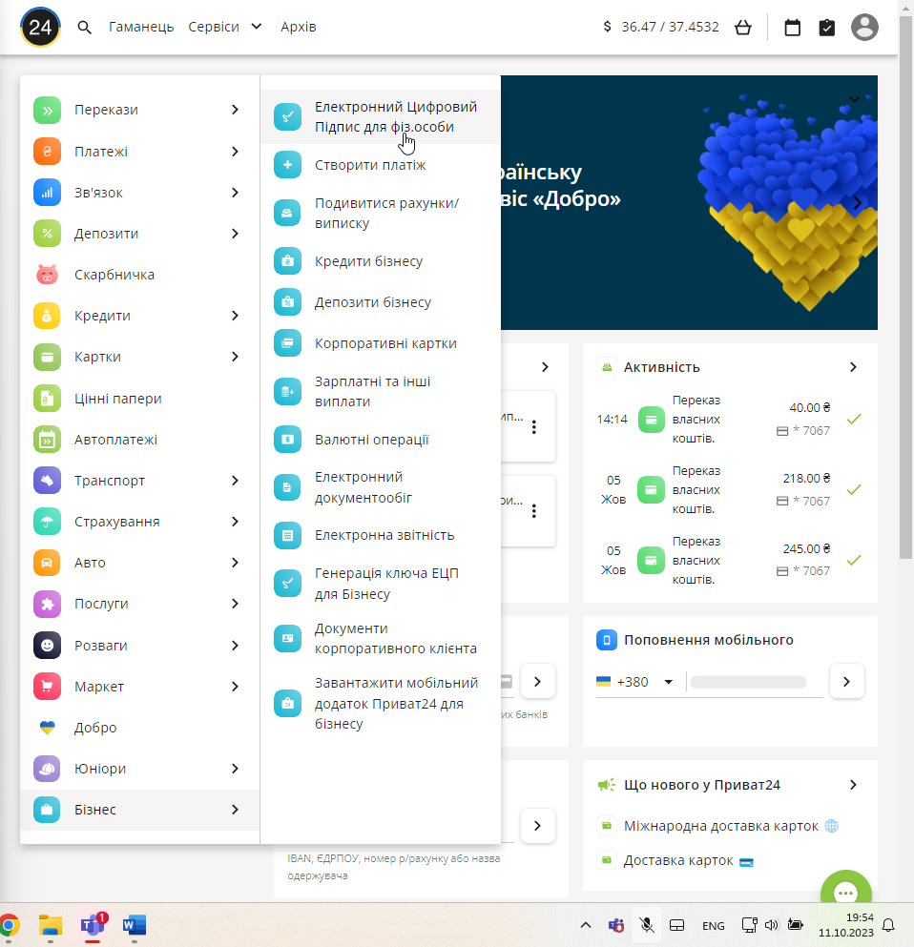

2. На сайті <https://sign.diia.gov.ua/> перетягнемо у поле отриманий файл ключа з розширенням .jks та введемо пароль.

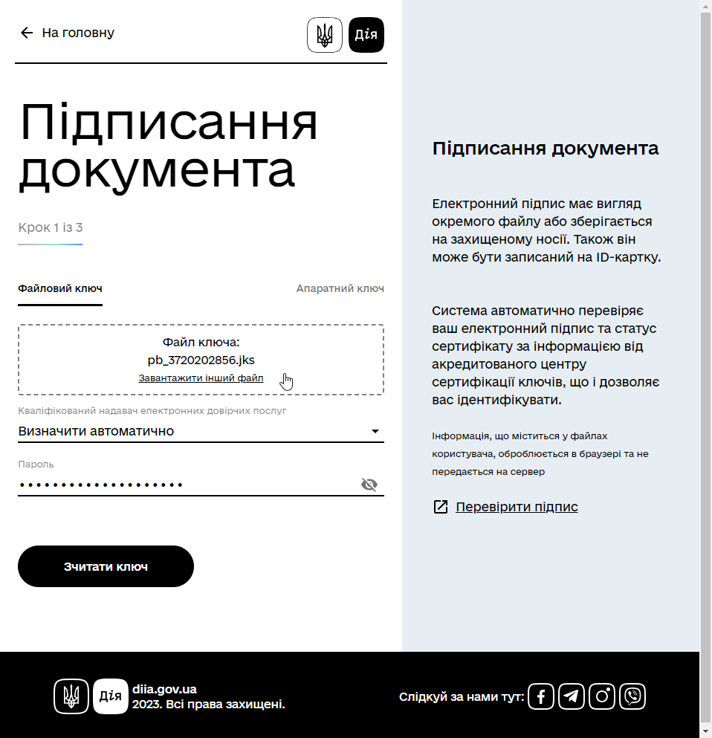

1. На наступному кроці перетягнемо в поле раніше створений файл PDF:



4. Підпишемо документ та отримаємо файл з розширенням .p7s:

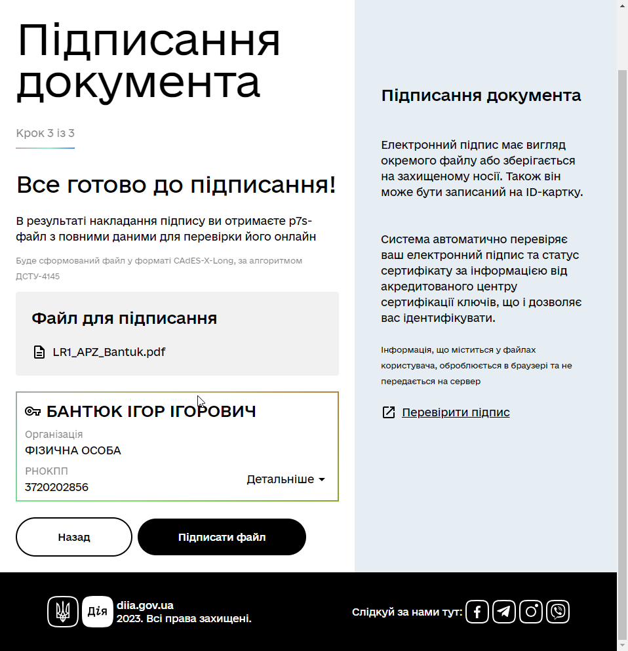

1. Отримаємо файл формату .p7s після підписання документу

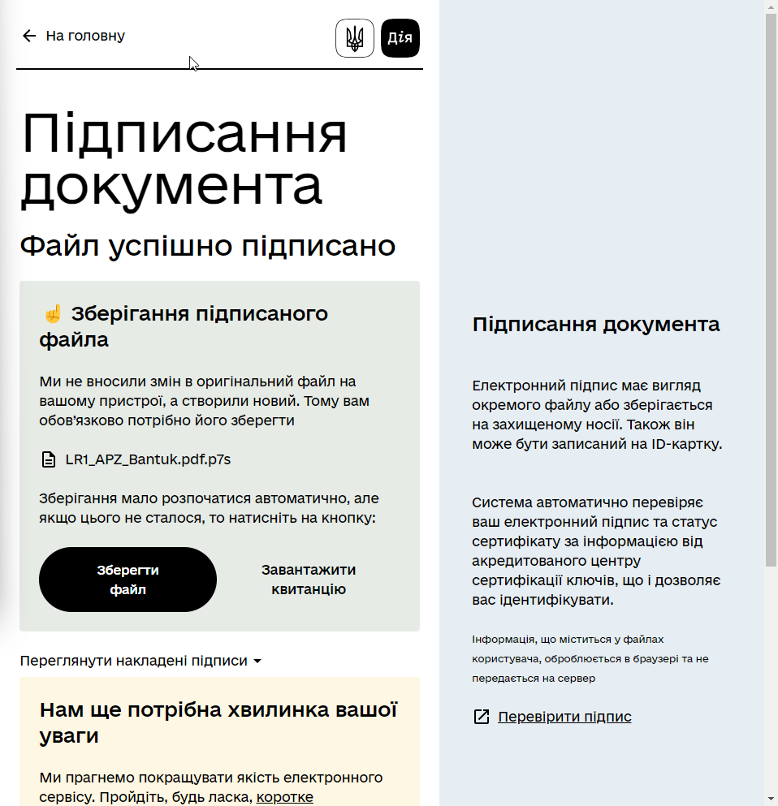

1. Перевіримо підпис на сайті <https://czo.gov.ua/verify>:

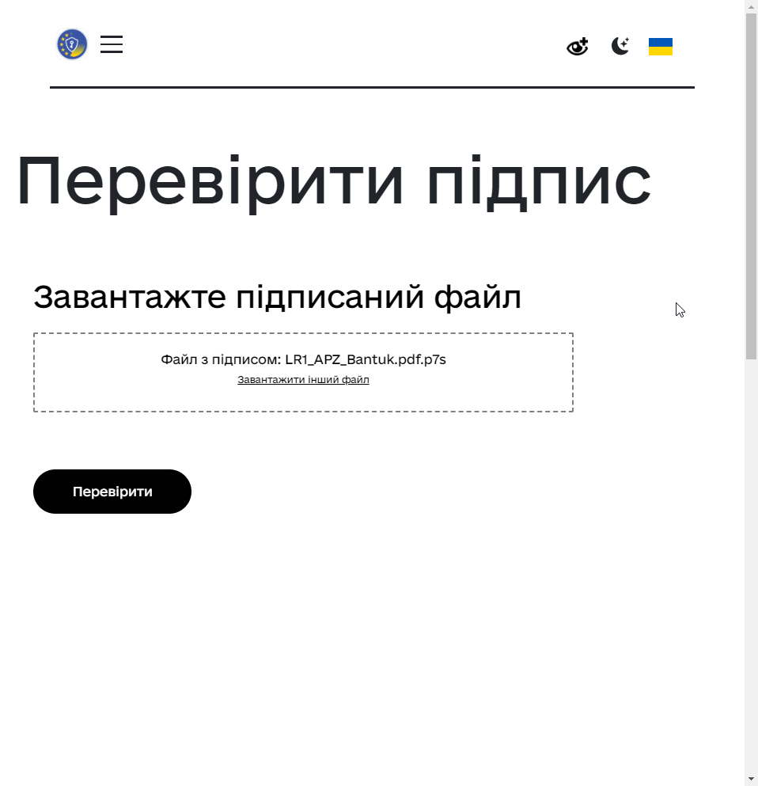

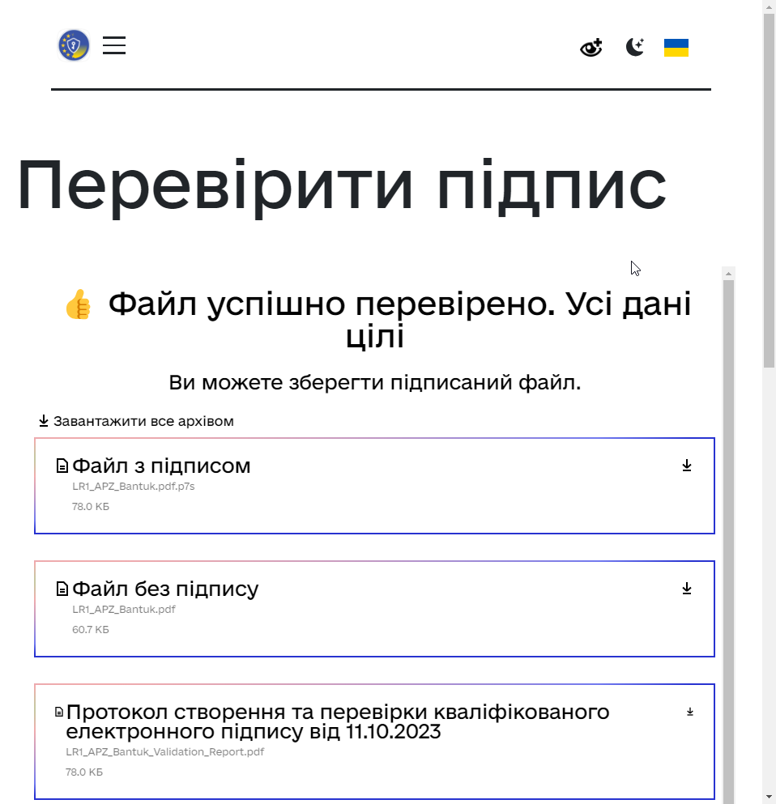

**Висновок:** Створив та перевірив електронний цифровий підпис для підписання документів.